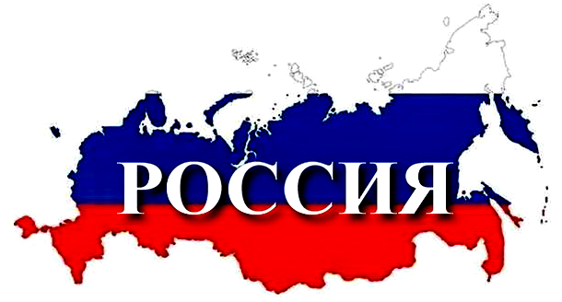

 |  |  |  | 1
 |  |  |  |  |  |  |  |  |  |  |  |  |  |  |  |  |  |  |  | 17
 |  |  |  |  |  |  |  |  |  |  |  |  |  |  |  | 13
 |  |  | 3 |  |  |  |  |  |  |  |  |  |  | 11
 | 2 |  |  |  |  |  |  |  |  |  | 7 |  | 12
 |  |  | 4 |  |  |  |  |  |  |  |  |  |  | 18
 |  |  |  | 5 |  | 6 |  |  |  |  | 16
 |  |  |  |  |  |  |  |  |  |  |  |  |  |  |  |  | 23 |  | 26
 |  |  |  |  |  | 10 |  | 14 |  |  |  |  |  |  | 22
 |  |  |  |  |  |  |  |  |  |  |  |  |  |  |  |  | 27
 |  |  |  |  |  |  |  |  |  |  |  | 21 |  |  |  |  |  |  |  |  | 29
 |  |  | 9
 |  |  |  |  |  |  |  |  |  |  |  |  |  |  |  |  | 28
 |  |  |  |  |  |  |  | 19
 |  |  |  |  |  |  |  |  |  | 24
15

По горизонтали:

3. Хозяин леса, олицетворение России.
4. Главный документ гражданина России.
6. Город, в котором проходили Зимние олимпийские игры 2014.
9. Символ гостеприимного дома и семейного уюта на Руси.
12. Высшая государственная должность Российской Федерации.
13. Один из самых крупных и старинных музеев России и мира.
14. Самая большая страна мира.
15. Самый любимый народный праздник в России.
16. Как в древности называлась Россия.
18. Столица России.
19. Излюбленное дерево исконно русского народа.
21. Отечество другим словом.
23. Один из самых известных русских писателей и философов в мире.
24. Русский народный промысел, декоративная роспись.
28. Советский космонавт, первый человек, побывавший в космосе.

По вертикали:

1. Самая знаменитая деревянная кукла-трансформер России.
2. Самый большой действующий вулкан.
5. Самый известный русский сказочный персонаж в мире.
7. Самая высокая горная вершина России и Европы.
8. Официальный государственный символ России, флаг.
10. Самый известный русский полководец.
11. Самая большая в мире средневековая крепость в центре Москвы.
17. Действующий президент России.
19. Самое глубокое озеро в России и на планете.
20. Самый крупный город Золотого кольца России.
22. Одна из самых длинных и полноводных рек мира и России.
25. Птица, изображенная на гербе России.
26. Старое название культурной столицы России.
27. Суровая красота Сибири.
29. Старейший город России.

